СОГЛАСОВАНО:  Глава Тальменского района  Алтайского края  _______________ /Д.С. Самсоненко/ | УТВЕРЖДАЮ:  Президент АКОО  «Автомобильный клуб Алтай 4х4»  _______________ /В.Н. Кротов /

Частный регламент

ТРОФИ-РЕЙД
«Тальменские Танки»
4 этап серии С. R. A. 2020г.
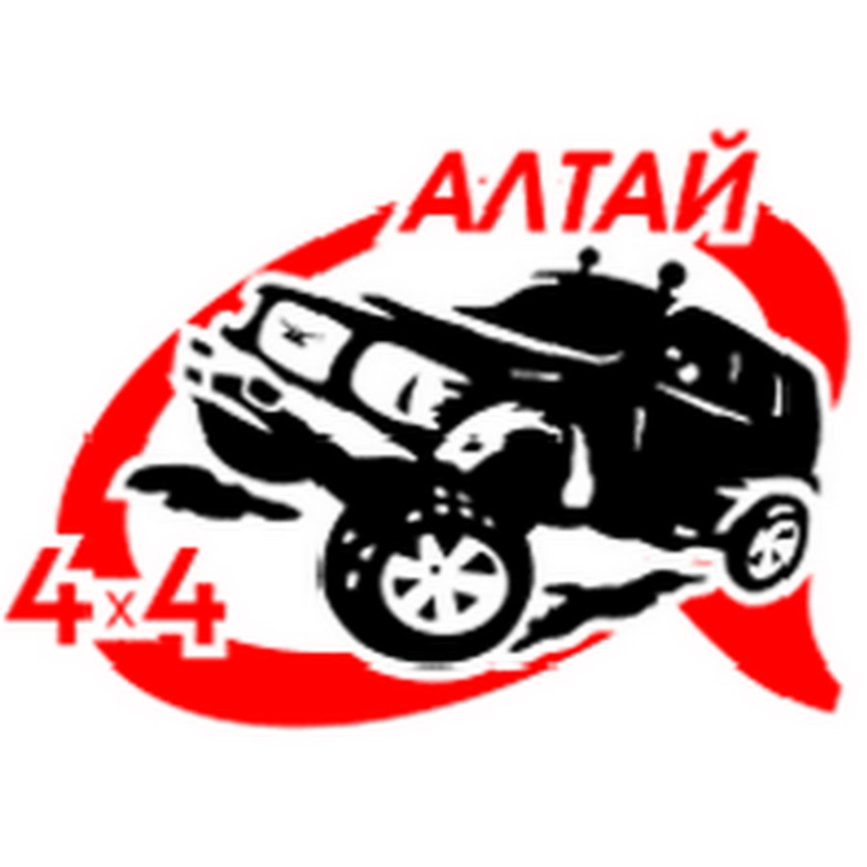

р.п. Тальменка
2-4 октября 2020 г.

ОПРЕДЕЛЕНИЯ
1. Настоящий Частный Регламент этапов серии C.R.A.2020 (далее «Регламент») составлен для проведения 4 этапа серии C.R.A.2020 по трофи-рейдам 2020 года «Тальменские Танки» (далее «ТТ»).
2. Соревнование проводится АКОО «Автомобильный клуб Алтай 4х4, филиал Тальменка», в соответствии со следующими нормативными документами:
-Положение о проведения серии этапов C.R.A. 2020 ;
-Данный Частный Регламент.
3. Любые дополнения и изменения к частному регламенту вносятся не позднее чем за 30 минут до брифинга и вывешиваются вместе с регламентом на доске информации в базовом лагере. Данные изменения являются неотъемлемой частью регламента, и им уделяется особое внимание на брифинге.

ОБЩИЕ УСЛОВИЯ
1. Трофи - рейд «Тальменские Танки» проводится 3 октября 2020г. Официальное время соревнования: GMT+07:00, г. Красноярск.
2. Трофи-рейд «Тальменские Танки» является 4 этапом серии C.R.A. 2020
3. Встреча участников трофи — рейда «Тальменские Танки» назначена на 2 октября 2020 г.
4. Старт и финиш соревнования вблизи от базового лагеря
5. Общая протяженность маршрута: не более 100 км.
6. Базовая опорная точка координат находится в базовом лагере (далее «БЛ») в формате WGS84 (градусы, минуты, доли минут).
7. Официальное табло информации расположено в штабе в БЛ.

ЗАЯВКА НА УЧАСТИЕ, ВЗНОСЫ
1. Количество экипажей не ограничивается.
2. К участию допускаются экипажи, указанные в принятых организатором заявочных формах. Заявка подтверждается оплатой полной суммы заявочного взноса.
3. Подписывая утверждённую заявочную форму на участие в этапе все заявленные члены экипажей подчиняются требованиям Общего регламента и настоящего Частного Регламента.
4. Вопрос о допуске экипажей к участию с замечаниями, имеющими отклонения от требований в подготовке автомобилей, но не влияющих или косвенно влияющих на результат, решается КСК.
5. Сумма заявочного взноса для всех зачётных групп составляет:
1 500 рублей с экипажа – участники зачётных групп ТР0, ТР1, ТР2, ТР3,ОТ.
6. Сумма экологического взноса 1000 рублей. (Возвращается, после приемки чистоты места стоянки экипажа в БЛ)

ЭКИПАЖИ
1. К участию в автомобильных зачетах допускаются физические лица, имеющие водительское удостоверение категория «B» или «С» либо лицензию водителя РАФ.
2. Экипаж в зачётных группах (ТР0, ТР1, ТР2, ОТ) состоит не более чем из 4-х человек (количество членов экипажа класса ТР3 оговорено в техническом регламенте серии C.R.A 2020) . В зачет идут результаты только 1-го и 2-го пилота.
- 1-ый пилот
- 2-ой пилот
- помощник
- помощник
3. Все члены экипажа кроме помощников имеют право управлять автомобилем во время прохождения этапа (при соответствии с пунктом 1 данного раздела).
4. Любой обман, некорректное или неадекватное поведение, совершенное Участником (Заявителем) или членом экипажа будет рассматриваться Коллегией Комиссаров. Наказанием за вышеперечисленные действия может стать любая пенализация, вплоть до исключения из серии «C.R.A.2020 .

СТРАХОВАНИЕ
1. Ответственность за ущерб, причиненный участниками третьим лицам, страхуется участниками самостоятельно (на каждый автомобиль Участник должен иметь полис обязательного страхования гражданской ответственности).
2. Объем и виды личного страхования Водителей определяется Участниками самостоятельно.
РЕКЛАМА, ИДЕНТИФИКАЦИЯ ЭКИПАЖА
1. Реклама на автомобилях участников должна соответствовать требованиям регламента
2. Места расположения обязательных рекламных наклеек публикуются в бюллетене
3. В случае отказа размещать стартовый номер и эмблему этапа, а также Рекламу на автомобиле, экипаж к участию в этапе не допускается. В этом случае Заявочный взнос экипажу не возвращается.
4. Организатор предоставляет каждому экипажу-участнику для нанесения на автомобиль эмблемы этапа и стартовые номера.
5. Стартовые номера наносятся на боковые поверхности передних дверей
АДМИНИСТРАТИВНАЯ ПРОВЕРКА
1. Административные проверки проводятся в базовом лагере, согласно расписанию.
2. Все экипажи, принимающие участие в этапе серии «C.R.A.2020» должны быть представлены на Административных проверках (АП) как минимум одним членом экипажа, либо Участником, либо Представителем Участника.
3. Административные проверки состоят из проверки документов:
-Водительское удостоверение
-Документы, подтверждающие право собственности/владения на автомобиль (свидетельство о регистрации автомобиля, доверенность).

ТЕХНИЧЕСКАЯ ИНСПЕКЦИЯ
1. Техническая инспекция проводится в базовом лагере, согласно расписанию.
2. Деление на классы (ТР-0, ТР-1, ТР-2, ТР-3,ОТ) производится соответственно технического регламента серии «C.R.A.2020»
3. Все экипажи, прошедшие Административные проверки, должны представить автомобиль на Техническую Инспекцию (далее ТИ). Автомобиль должен быть представлен одним членом экипажа.
4. Автомобиль представляется на ТИ полностью подготовленным для участия в этапе серии «C.R.A.2020», с нанесенными на бортах стартовыми номерами и рекламой Организатора. Также должна быть представлена вся экипировка экипажа.
5. Предстартовая ТИ носит общий характер. На ней проводится идентификация марки и модели автомобиля, проверка автомобиля на соответствие требованиям безопасности и принадлежность к группе, в которую автомобиль был заявлен, проверка размеров (диаметр и ширина) колёс.
6. На технические проверки может быть предоставлен технический паспорт автомобиля, в котором делается отметка о прохождении технических проверок.
7. При прохождении предстартовой ТИ, если автомобиль признан несоответствующим требованиям безопасности и/или техническим требованиям к указанной в заявке группе, КСК по представлению Технического Комиссара может назначить срок, в течение которого могут быть устранены выявленные недостатки.
8. На предстартовой ТИ может проводиться маркировка и пломбирование узлов и агрегатов автомобилей.
9. Проверка автомобиля на соответствие требованиям безопасности, а также проверка размеров (диаметр и ширина) колёс, проверка пломбировки узлов и агрегатов, может быть произведена по указанию КСК в любой момент прохождения этапа серии «C.R.A.2020». В случае проведения подобной проверки, во время прохождения трофи-рейда, предусмотрена нейтрализация времени для проверяемого экипажа.
10. Автомобили участников обязательно должны быть оборудовать прибором GPS.
11. Для выполнения требований Регламента по получению зачета на ориентировании участники должны иметь цифровой фотоаппарат с матрицей не менее 2х мегапикселей. Рекомендовано до трех карт памяти, обеспечивающих хранение не менее 120 кадров разрешением не менее 1280x960; элементы питания для фотоаппарата, обеспечивающие как минимум съемку 120 кадров, чехол к фотоаппарату, предохраняющий его от воздействия влаги, грязи и механических повреждений. SD Card, Mini SD card, Micro SD. Использование других типов карт памяти только с предоставлением самим(!) участником оборудования (кабель) для переноса информации с фотоаппарата на компьютер организатора.
ПРОВЕДЕНИЕ 4 ЭТАПА «C.R.A.2020» ПО ТРОФИ-РЕЙДАМ
1. Формат проведения трофи-рейда представляет собой трофи-ориентирование по GPS-приёмнику, с учётом взятых Контрольных Пунктов (далее КП), и затраченного на это времени.
2. Задача экипажа состоит в том, чтобы в рамках Нормативного времени трофи-рейда при помощи карты и GPS-координат найти как можно больше или все КП, а значит, с учётом их стоимости, набрать как можно больше Зачётных очков и приехать на Финиш, затратив на это, как можно меньше времени. Взятие КП подтверждается наличием цифрового фотоснимка.
3. В Зоне проведения трофи-рейда размещено 50 КП общие для всех классов.
ОСОБЕННОСТИ ПРОВЕДЕНИЯ

1. Организатор не обеспечивает дозаправку автомобилей в ходе трофи-рейда. Участники (Экипажи) должны самостоятельно обеспечить свои автомобили топливом и другими ГСМ, ориентировочно на 50 км среднего, с участками тяжёлого бездорожья.

2. В базовом лагере расположен стартовый створ.

3. В штабе оргкомитета расположен финишный створ.

4. После брифинга всем участникам в порядке стартовых номеров выдаётся маршрутная карта (либо список КП) для навигации, в масштабе (указано на карте). В которой содержится информация о номере КП, GPS-координаты каждого КП, кратким описание и указание его номинальной стоимости.

5. Старт участников трофи-рейда производится из базового лагеря. Порядок старта - общий для всех зачётных групп. Время старта 03.10.2020г. в 10.00 часов - является началом отсчёта Нормативного и Зачётного времени.

6. Финиш участников трофи-рейда производится в штабе оргкомитета. Время финиша не позднее 16:00ч.

7. Все участники должны поставить свои автомобили в предстартовую зону до 09:45. Координаты предстартовой зоны будут дополнительно опубликованы на табло информации или указаны Руководителем гонки.

8. Контрольные Пункты представляют собой маркировку в виде трехзначного числа от, которые являются номером КП с соответствующими GPS-координатами. КП имеют зачетную стоимость 1, 2 и 3 балла.

9. Все КП представляют собой жёсткую табличку с нанесённой на ней цифрой (числом). Таблички с номером КП могут располагаться на деревьях, пнях, на жестких стойках и т.д.

10. Порядок взятия КП и тактика прохождения всего маршрута выбирается экипажами самостоятельно.

11. Контроль прохождения участниками трассы ведется передвижным Судейским Пунктом.

12. Используемые на этапе карты памяти должны быть очищены от посторонних фотографий. В случае сдачи карты памяти с фотографиями, не относящимися к данному мероприятию, участник пенализируется денежным штрафом в размере 500 рублей, при неуплате штрафа экипаж пенализируется незачетом этапа.

13. Разрешение снимка должно быть не менее 1240x960, формат изображения jpeg, tiff. Использование специфических форматов производителя не допускается.

14. Экипаж должен прибыть на финиш на своем транспортном средстве в полном составе, при этом фиксирование времени производится сдачей flash-карты в рамках норматива в штабе оргкомитета. Экипаж, прибывший на финиш после окончания нормативного времени пенализируется незачетом этапа.

15. Все отметки времени финиша происходят в момент передачи flash-карты судье в створе ворот старта/финиша, наличие автомобиля участника обязательно . Учёт времени экипажей производится хронометристом со с точностью до секунд.

16. Сервис (помощь «техничек» и не заявленных экипажей) на трассе трофи-рейда до её закрытия - Запрещен. В случае нарушения данного пункта Частного Регламента, экипаж пенализируется незачётом этапа.

17. Ремонт и обслуживание автомобиля собственными силами экипажа на трассе четвертого этапа - Разрешен.

18. При движении по территории, где нет четко обозначенной дороги Участники должны объезжать населенные пункты, пионерские лагеря, сельскохозяйственные угодья и деляны лесорубов или передвигаться по их границе. Движение напрямую через населенные пункты, пионерские лагеря, сельскохозяйственные угодья и деляны лесорубов Запрещено. Зафиксированные нарушения рассматриваются КСК для принятия решения о пенализации.

УСЛОВИЯ ЗАЧЁТА, РЕЗУЛЬТАТЫ
1. Результат экипажа участника подводится с учётом набранных Зачётных очков, соответствующих номиналу взятого КП, с учётом времени прохождения экипажем трассы трофи-рейда, а также с учётом всех штрафов и пенализаций.
2. Взятие экипажем любого КП должно быть доказано цифровым фотоснимком на флеш-карте и предоставлено в Судейский Штаб.
3. Процедура получения отметки о прохождении Контрольного Пункта выполнена правильно только если хотя бы на одной из фотографии данного КП имеется правильно скомпонованный кадр, на котором видны все необходимые элементы, оговоренные в требованиях.
4. Требования по компоновке кадра:
- .Один из членов экипажа одной рукой(кистью) касается знака данного Контрольного Пункта (рука, не закрывающая номера, касается таблички, на которой находится цифра, обозначающая номер КП), а другой рукой(кистью) держится за любую часть своего автомобиля (кроме троса лебедки и других тросов, в т.ч. веткоотбойников), составляющую единое целое с автомобилем (не должна быть отделена от него). Допускается открывание дверей (в том числе задней) и капота для наглядности НОМЕРА экипажа, но не для увеличения базы автомобиля.
- На снимке должны быть хорошо видимые и однозначно идентифицируемые:
- Номер данного контрольного Пункта.
- Автомобиль участника с отчётливо видимым Стартовым Номером на передних дверях автомобиля, либо государственным номером (полностью все знаки), либо фамилии экипажа.
- Не допускается перенос государственного номера при компоновке кадра.
5. В случае отсутствия кадра, по любой причине, процедура отметки о прохождении КП считается не выполненной, взятие данного КП экипажу не засчитывается.
6. Участникам засчитывается прохождение тех, и только тех КП, фотографии которых, соответствующие пункту 4, имеются на картах памяти, сданных судьям в Судейский Штаб на Финише.
7. Все сомнительные моменты, в предоставленных экипажем фотоматериалах, будут трактоваться Судьями не в пользу предоставившего их для контроля экипажа.
8. В случае уничтожения КП местными жителями или иными лицами, другими экипажами в ходе проведения этапа серии «C.R.A.2020, результат прохождения уничтоженного КП АННУЛИРУЕТСЯ (по решению КСК).
9. Результат экипажа и занятое место в этапе, в каждой зачётной группе (ТР0, ТР1, ТР2 и ТРЗ,ОТ), определяются по количеству набранных Зачётных баллов.
10. При равенстве Зачётных баллов у 2-х и более экипажей, в одной Зачётной группе, преимущество отдаётся тому экипажу, который показал меньшее Зачётное время на конкретном СУ в пределах Норматива. Зачётное время прохождения трассы экипажем - это фактическое время прохождения экипажем трассы трофи-рейда. Отсчёт Зачётного времени всех экипажей начинается одновременно со временем Старта. Зачётные Очки за этап начисляются экипажам, в каждой Зачётной группе, в соответствии с занятыми местами, по таблице начисления очков 2020 года.

ОБЕСПЕЧЕНИЕ БЕЗОПАСНОСТИ И ТРЕБОВАНИЯ К СНАРЯЖЕНИЮ
1. Требования по безопасности описаны в Общем Регламенте Чемпионатов Алтайского края и обязательны для настоящего Частного Регламента
2. Ответственность за безопасность проведения этапа серии «C.R.A.2020» и применяемого судейского страховочного снаряжения несет проводящая организация.
3. Ответственность за безопасность использования личного транспорта, применяемого личного и группового снаряжения несут сами участники.
4. Ответственность за свои действия на дорогах общего пользования и на дистанции, включая соблюдение ПДД, несут сами участники.
5. Ответственность за соответствие подготовки участников требованиям, предъявляемым к дистанции этапа серии «C.R.A.2020», несут представители делегаций или сами участники.
6. При возникновении поломки транспортного средства, его транспортировка осуществляется собственными силами группы.
7. Участники этапа серии «C.R.A.2020» несут полную ответственность за соответствие подготовки участников требованиям, предъявляемым к дистанциям, а также за сохранность своих транспортных средств.
ЭКОЛОГИЯ.
1. Запрещается винчеваться, «лебедиться», за деревья без использования защитного плоского стропа (ремня шириной не менее 50 мм, исключающего повреждение коры дерева), независимо от того, является ли дерево, за которое винчуются живым или мертвым. Так же запрещен любой другой контакт троса лебедки с деревом без использования защитного материала, не допускающего повреждения дерева. Пенализация за нарушение данного требования:
- исключение из этапа серии «C.R.A.2020» решением КСК.
2.Запрещается использовать пилу/топор для валки живых деревьев. Пенализация за нарушение данного требования:
- исключение из этапа серии «C.R.A.2020» решением КСК.
3.Все денежные штрафы должны быть уплачены Участником до истечения 30минут с момента финиша.
4.В течение всего этапа серии «C.R.A.2020» запрещается иметь при себе или в транспортном средстве огнестрельное оружие. Нарушение данного запрета пенализируется исключением из этапа серии «C.R.A.2020»
СХОДЫ И ЭВАКУАЦИЯ
1.Экипаж, выбывший из этапа серии «C.R.A.2020» по технической или другой причине, обязан, при первой возможности информировать Руководителя этапа любым доступным для него способом.
2.Эвакуационная служба Организатора, по возможности оперативно, обеспечивает эвакуацию с трассы трофи-рейда автомобиля участника, неспособного к самостоятельному передвижению до базового лагеря.
3.Выход Эвакуационной службы Организатора и «Техничек» участников на трассу трофи-рейда до закрытия трассы, до 16.00 разрешён при согласовании с руководителем гонки.
4.Эвакуация техники силами других экипажей разрешена только после получения разрешения от КСК.
5.Любая помощь внутри класса и между классами – запрещена.
ПРОТЕСТЫ
1.Все протесты должны подаваться в соответствии с Кодексом. Размер залогового взноса 1500 рублей.
2.Протесты подаются только Участниками в письменной форме на имя Руководителя гонки, со ссылкой на соответствующий пункт настоящего Частного Регламента до окончания времени приема протестов 18:30 3.10.2020
3.В случае обоснованности протеста, залог возвращается его подателю в полном размере.
4.Рассмотрение протестов и принятие решений проводится КСК .
ЗАКЛЮЧИТЕЛЬНЫЕ ПРОВЕРКИ
Заключительным проверкам после Финиша экипажей, Административной, Технической и Медицинской, могут подвергнуться экипажи и их автомобили:
- автомобили занявшие 1-3 места в зачетных категориях ТР0, ТР1, ТР2 , ТРЗ и ОТ решением КСК по представлению Руководителя этапа;
- любой экипаж и их автомобиль, сразу после Финиша, решением КСК по представлению Руководителя гонки.
При проведении заключительных проверок обязан присутствовать первый водитель.
НАГРАЖДЕНИЕ
Экипажи, занявшие 1-3 места в каждой Зачётной группе, будут награждены Дипломами, медалями и ценными призами от спонсоров этапа серии «C.R.A.2020» по трофи-рейдам. Награждение состоится по завершению этапа, согласно расписанию мероприятия.
Таблица пенализации:

№ | Нарушение | Пенализация
1 | Не уплачен стартовый взнос | Отказ в старте
2 | Отсутствие жесткого шлема у участников до старта | Отказ в старте
3 | Отказ в размещение обязательной рекламы спонсоров на автомобиле | Отказ в старте
4 | Отсутствие жесткого шлема у участников во время гонки | исключение из этапа решением КСК
5 | Валка живых деревьев | исключение из этапа решением КСК
6 | Винчевание за дерево без корозащитной стропы | исключение из этапа решением КСК
7 | Не подчинение указанием судей | Отказ в старте, исключение из этапа решением КСК
8 | Вмешательство в работу судейства во время гонок | Отказ в старте, исключение из этапа решением КСК
9 | Нанесение вреда сельхозугодиям, пионерским лагерям, лесному массиву, местным жителям, а так же их имуществу | Штраф в размере нанесённого вреда и исключение из этапа решением КСК
10 | Эвакуация автомобиля с трассы | исключение из этапа решением КСК
11 | Разведка трассы до старта | исключение из этапа решением КСК
12 | Фальстарт | исключение из этапа решением КСК
13 | Наличие огнестрельного и травматического оружия во время гонки | исключение серии «C.R.A.2020 решением КСК
14 | Умышленное уничтожение, изменение положения КП | исключение серии «C.R.A.2020 решением КСК
15 | Любые действия дискредитирующие работу судейской бригады на протяжении всего этапа серии «C.R.A.2020 | исключение серии «C.R.A.2020 решением КСК
16 | Алкогольное и наркотическое опьянение во время гонки с момента старта до момента фактического финиша | исключение серии «C.R.A.2020 решением КСК
17 | Наличие посторонних фотографий на флеш - карте,  кроме данного этапа (взятие КП и прочие интересные моменты) | 500р. или исключение из этапа решением КСК
18 | Любая сторонняя помощь Участнику кроме медицинской | исключение серии «C.R.A.2020 решением КСК
19 | Размещение людей во время движения автомобиля снаружи автомобиля  (на капоте, крыше, бамперах, в грузовом отсеке) | исключение из этапа решением КСК
20 | Неоказание помощи Участнику при угрозе жизни(здоровья) | исключение серии «C.R.A.2020 решением КСК
21 | Покидание трассы, без информирования руководителя этапа | исключение серии «C.R.A.2020 решением КСК
22 | На карте с номера КП будет обозначена красная линия. Пересечение данной линии автомобилем участников | исключение из этапа решением КСК

План проведения 4 этапа серии C.R.A 2020 “Тальменские Танки»
2 октября 2020 г.
Запрет на разведку местности | с 00:00 ч. 2 октября 2020 г.
Заезд участников соревнования в базовый лагерь | с 16:00
Регистрация участников соревнования, административная проверка, техническая инспекция автомобилей, раздача карт и списка точек соревнования по классам | с 18:00 до 23:00
Здоровый сон | 23:00 до 06:00
3 октября 2020 г.
Подъем | 06:00
Регистрация участников соревнования, административная проверка, техническая инспекция | с 7:00 до 09:30
Медицинская комиссия, face-control | По подаче заявок, выборочно на старте
Открытие соревнования, брифинг | 09:30
Заезд в стартовую зону автомобилей участников | 09:50
Старт класс ТР1, ТР2, ТР3 | 10:00
Старт класс ТР0, Открытый | 10:05
Финиш для классов ТР0 и Открытый | 15:00
Финиш для классов ТР1, ТР2, ТР3 | 16:00
Эвакуация | После финиша всех классов
Предварительные результаты | 18:00
Прекращение предъявления протестов, претензий | 18:30
Окончательные результаты соревнований | 18:50
Награждение участников | 19:00
Культурно-развлекательная программа для участников | с 19:00 до 23:00
4 октября 2020 г.
Выезд из БЛ | с 9:00

